Energiaturud – 2017 veebruar
20.03.2017
- Põhjamaade elektribörsi Nord Pool Eesti hinnapiirkonna keskmine hind oli veebruaris 35,13 €/MWh; süsteemihind oli 32,28 €/MWh;
- Eesti hinnaga võrreldes oli Soome hind 6 senti madalam ja Läti hind 1,13 eurot kõrgem (MWh kohta);
- Leedust Eestisse imporditud gaasi osakaal oli 4,4%;
- Leedus gaasibörsil GET Baltic kaubeldud maagaasi hind oli veebruaris keskmiselt 20,93 €/MWh (kuine hinnatõus 14,1%).

Energiahinnad
Elektri börsihinnad

Elektribörs |  | Keskmine hind (€/MWh)
 |  | 2017 veebruar | 2017 jaanuar | 2017 veebruar
Nord Pool (SYS) |  | 32,28 | 30,81 | 19,94
EPEX* (base/ peak) | ELIX | 42,56/ 49,16 | 66,65/ 77,42 | 21,86/ 25,84
 | PHELIX | 39,69/ 46,51 | 52,37/ 64,06 | 21,99/ 26,01
 | France | 51,16/ 55,99 | 78,00/ 87,07 | 25,53/ 29,29
* EPEX – European Power Exchange

Põhjamaade elektribörsi Nord Pool (NP) veebruari hinnad enamikus piirkondadest tõusid – hind langes jaanuariga võrreldes vaid Taani mõlemas piirkonnas ning Leedu piirkonnas. Hinda kujundavatest teguritest on ülevaade Energiahindade mõjurite all.

NP hinnapiirkond | Keskmine hind (€/MWh)
 | 2017 veebruar | 2017 jaanuar | 2016 veebruar
Eesti | 35,13 | 33,27 | 28,28
Läti | 36,26 | 35,14 | 29,65
Leedu | 36,45 | 36,88 | 29,65
Soome | 35,07 | 33,29 | 26,09

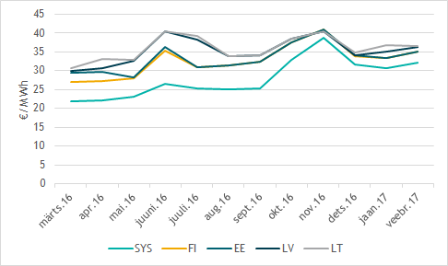
Viimase 12 kuu keskmised hinnad

Veebruar 2017 (€/MWh) | Min tunnihind | Keskmine hind | Max tunnihind
NP Süsteem | 24,48 | 32,28 | 61,08
NP Soome | 16,54 | 35,07 | 70,20
NP Eesti | 16,54 | 35,13 | 70,20
NP Läti | 16,54 | 36,26 | 70,20
NP Leedu | 16,54 | 36,45 | 70,20

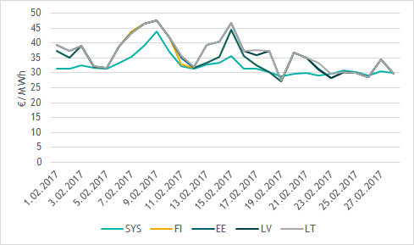
NP päeva keskmised hinnad 2017. aasta veebruaris

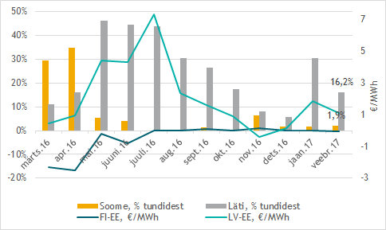
Viimase 12 kuu NP Eesti hinnapiirkonna järgmise päeva hindade erinevus Soome ja Lätiga võrreldes

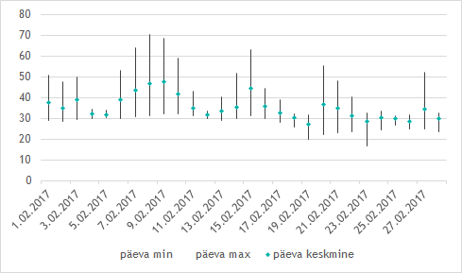
NP Eesti hinnapiirkonna hindade volatiilsus veebruaris 2017

Nord Pool Eesti hinnapiirkonna veebruari järgmise päeva tunnihinnad olid stabiilsed - 68% tundidest jäid hinnad alla 35 €/MWh. Suurim päevasisene hindade erinevus oli 8. veebruaril, mil päeva miinimum- ja maksimumhind erinesid 39,04 euro võrra MWh kohta.

Maagaasi hulgituru hind
Eestis ei tegutse ühtegi gaasibörsi ning seetõttu puudub läbipaistev maagaasi hulgituru hind Eestis. Toome siinkohal referentsina ära Leedu gaasibörsi GET Baltic hinnad ning kuigi Eesti gaasisüsteem ei ole võrgu kaudu ühendatud Soome ega Kesk-Euroopa gaasivõrguga, toome võrdluse huvides ära ka naaberturgude hinnainfo.

Veebruar 2017 (€/MWh) | Keskmine hind | Kuine muutus | Min hind | Max hind
Leedu GET Baltic börs | 20,93 | +14,1% | 18,50 | 21,00
Soome Kaasupörssi* | 20,85 | +6,5% | 16,11 | 24,93
GASPOOL** | 19,75 | +1,1% | 17,53 | 22,90
* Võrdluse huvides teisendatud ülemisele kütteväärtusele: erinevalt Eestist ja Leedust, kus kasutatakse gaasi ostu-müügi lepingutes ülemist kütteväärtust, kasutatakse Soome gaasibörsil alumist kütteväärtust. Kuna alumise ja ülemise kütteväärtuse vahe on keskmiselt 10%, on hindade võrdlemiseks Kaasupörssi hindu korrigeeritud 10% võrra.
** Järgmise päeva tehingud

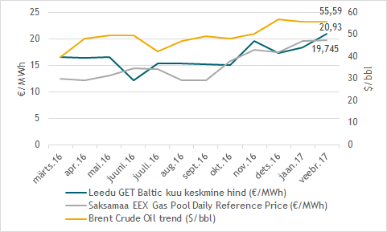
Viimase 12 kuu keskmised maagaasi hulgituru hinnad

Energiahindade mõjurid
Olulisemad energiahindade mõjurid:
- veeolud Põhjamaade hüdroreservuaarides – mõju Baltikumi elektri börsihinnale;
- CO₂ emissioonikvootide hinnad – mõju elektri hulgituruhindadele läbi elektritootmiseks kasutatavate CO₂-mahukate kütuste kasutamise kulu;
- kütuste maailmaturuhinnad – mõju maagaasi hinnale, kuna paljud maagaasi lepingud ning sealhulgas ka Eesti Gaasi poolt Gazpromilt ostetava maagaasi leping seob ostuhinna maailmaturu kerge kütteõli (Gasoil 0,1%) ja raske kütteõli (FuelOil 1,0%) viimase üheksa kuu keskmise hinnaga;
- euro ja dollari kurss - kuna kütuste hinnad maailmaturul määratakse USA dollarites, mõjutab maagaasi impordihinda ka euro ja USD kurss – dollari tugevnemine muudab kütuse kallimaks.

Põhjamaade veeolud on tavapärasest kesisemad – Norra, Rootsi ja Soome hüdroreservuaaride täituvus oli veebruari lõpu seisuga ca 42% tasemel maksimaalsest (100% 02.01.2012 121 429 GWh), mis on eelnevate aastatega võrreldes enam kui viie protsendipunkti võrra madalam.

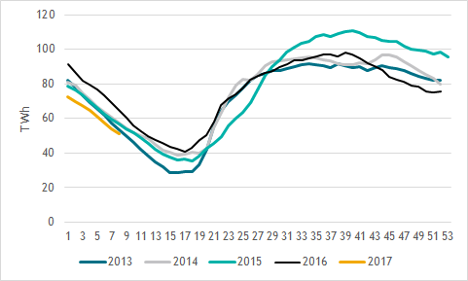
Hüdroreservuaaride täituvus Põhjamaades 2013-2017

Elektri ja maagaasi hinna mõjurid | Veebruar 2017 | Jaanuar 2017
CO₂ emissioonikvootide hind (min … max €/t) | 4,89 … 5,38 | 4,69 … 6,11
€/$ kurss kuu viimasel pangapäeval | 1,0597 | 1,0755
Raske kütteõli - FuelOil 1% eelneva 9 kuu keskmine ($/tonn) | 252,78 | 235,92
Kerge kütteõli - Gasoil 0,1% eelneva 9 kuu keskmine ($/tonn) | 431,26 | 418,55
Toornafta hind (Brent) ($/bbl) kuu lõpu seis | 55,59 | 55,70

Võimsusvood
Elektrienergia järgmise päeva kaubanduslikud vood
Veebr. 2017* | Võimsusvoog, tunde | Turule antud võimsusest kasutatud | 100% turule antud võimsusest kasutuses, tunde | Pudelikael ELBAS kauplemise järel, tunde
EE>FI | 204/672 (195/744) | 10,1% (8,1%) | 1/672 (12/744) | 0/672 (11/744)
FI>EE | 389/672 (477/744) | 21,2% (19,6%) | 10/672 (0/744) | 0/672 (0/744)
EE>LV | 589/672 (640/744) | 52,2% (64,5%) | 110/672 (233/744) | 86/672 (160/744)
LV>EE | 52/672 (54/744) | 1,7% (2,9%) | 0/672 (8/744) | 0/672 (8/744)
* Võrdlus eelmise kuuga

Veebr. 2017* | Piirang, tunde | Pudelikaela tunnid normaalrežiimil** | Rampimise piirang, tunde***
EE>FI | 0/672 (0/744) | 0/672  (11/744) | 2/672  (0/744)
FI>EE | 0/672  (0/744) | 0/672  (0/744)
EE>LV | 260/672 (689/744) | 62/672  (1/744) | -
LV>EE | 0/672 (704/744) | 0/672  (0/744) | -
* Võrdlus eelmise kuuga
** Normaalrežiimiks loetakse aega, mil elektrisüsteemis ei toimunud hooldus- või remonttöid
*** Alalisvooluühenduste rampimise piirang tähendab, et kõiki turutehinguid ei olnud võimalik täita, sest võimsusvoog EstLinkidel ei tohi muutuda üle 600 MW tunnis. Tegemist ei ole EstLinkidest tingitud tehnilise piiranguga, piirang on vajalik Põhjamaade sünkroonala elektrisüsteemide töökindla talitluse tagamiseks.

Eesti-Soome
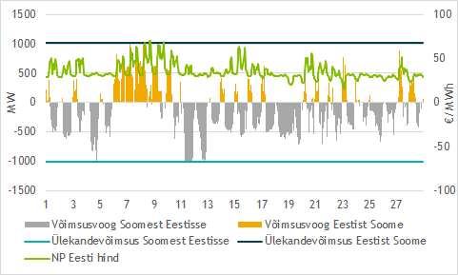
NP Eesti ja NP Soome vahelised võimsusvood 2017. a veebruaris

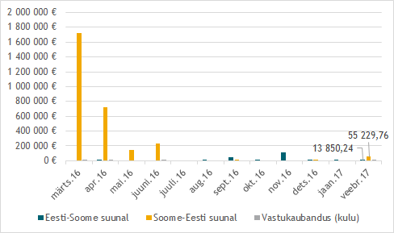
Viimase 12 kuu ülekandevõimsuse jaotamise tulu ja vastukaubanduse kulu EstLink kaablite omanikele

Eesti-Läti
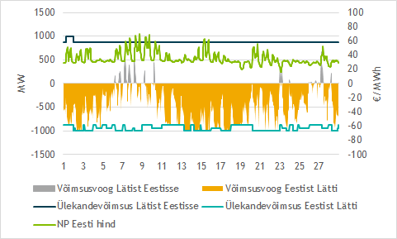
NP Eesti ja NP Läti vahelised võimsusvood 2017. a veebruaris

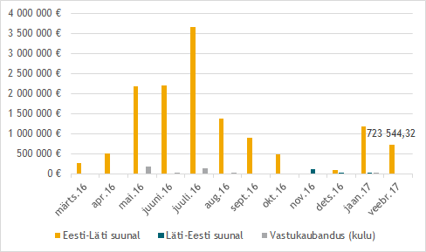
Viimase 12 kuu ülekandevõimsuse tulu ja vastukaubanduse kulu Eesti-Läti piiril

Gaasivood
Veebr. 2016 | Tehniline läbilaskevõime (mln m³/päev) |  | Tipukoormus (mln m³/päev) | Kogus (mln m³)
 | Max rõhul | Tegelik
Karksi | 7,0 | 5,49 | 0,62 | 5,84
Värska | 4,0 | 2,88 | 3,15 | 58,95
Narva | 3,0 | 1,27 | 0,00 | 0,00

Veebruaris toimus Eesti gaasivarustus Värska ja Karksi gaasimõõtejaamade (GMJ) kaudu. Kuu lõikes jäi gaasivoog Eesti süsteemi päevas 1,43 ja 3,72 miljoni m³ vahele. Süsteemihaldur tagas kõik turuosaliste soovitud tarned.

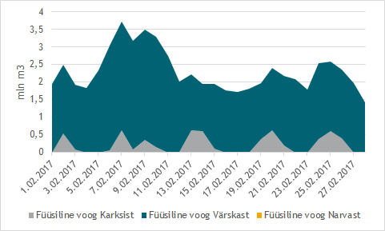
Füüsiline gaasivoog Eesti gaasisüsteemi piiripunktides 2017. aasta veebruaris

Veebruaris Eesti gaasi ülekandesüsteemis hooldus- ja remonttöid ei teostatud.

Alates 1.10.2016 tehtavatele gaasitarnetele rakendab Elering „Gaasi ülekandevõimsuse jaotamise ja ülekoormuse juhtimise metoodikat ning tingimusi piiriülesele taristule juurdepääsuks“. Veebruaris jaotas Elering võimsust järgnevalt:

Asjaomane punkt | Järgmise päeva kindel võimsus (1000 m³/d) | Päevasisene kindel võimsus (1000 m³/d)
Karksi sissevool | 5 605 | 965
Värska sissevool | 59 958 | 1 570
Misso sissevool | 16 | 1
Jaotusvõrkudesse ja tarbijatele väljavoolu koondpunkt | 64 668 | 5 852

Energiakogused
Elektri kaubanduslikud kogused
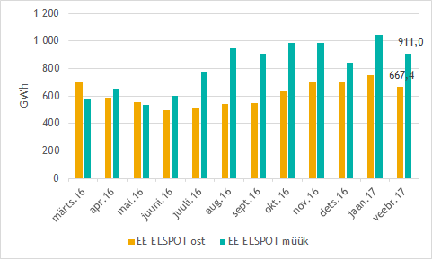
Viimase 12 kuu NP järgmise päeva (ELSPOT) Eesti hinnapiirkonnas ostetud ja müüdud kogused

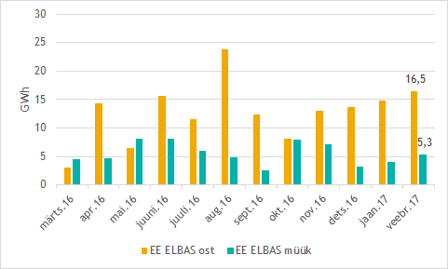
Viimase 12 kuu NP päevasisele turul (ELBAS) kaubeldud kogused

Eesti turuosalised ostsid veebruaris siseriiklikuks tarbimiseks elektrit järgmise päeva (ESLPOT) ja päevasiseselt (ELBAS) turult kokku 92,7% ulatuses ehk 683,8 GWh. Eestis toodetud elektrist müüdi järgmise päeva ja päevasisesel turul 93,8% ehk 916,3 GWh.

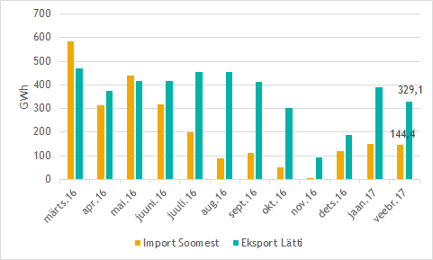
Viimase 12 kuu NP Eesti hinnapiirkonna järgmise päeva turu (ELSPOT) import Soomest ja eksport Lätti

NP Eesti hinnapiirkonna veebruari järgmise päeva ostetud koguste käive oli 24,2 mln eurot ja NP Läti piirkonnas 23,2 mln eurot. Müüdud koguste käive oli Eesti hinnapiirkonnas 32,8 mln eurot ja Läti hinnapiirkonnas 22,5 mln eurot.

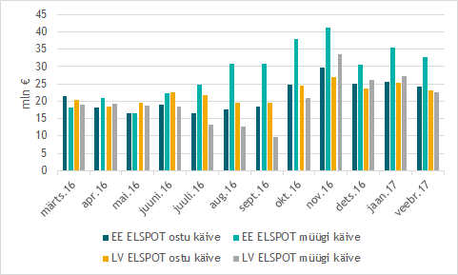
Viimase 12 kuu NP Eesti ja NP Läti hinnapiirkondades ostetud ja müüdud koguste käive

Maagaasi import
Maagaasi imporditi veebruaris Eestisse 64,81 mln kuupmeetrit. Jaanuariga võrreldes on seda 9% vähem ning 2016. a veebruariga võrreldes 4,6% rohkem. Valdav osa gaasist imporditi Värska ja Karksi GMJ kaudu.

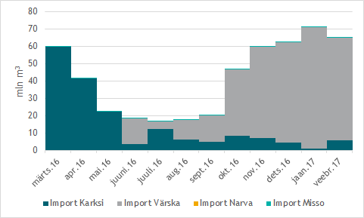
Viimase 12 kuu jooksul Eestisse imporditud maagaasi kogused

Bilansiplaanide järgi importisid bilansihaldurid veebruaris gaasi Karksi, Värska ja Misso piiripunktide kaudu. Leedust pärineva impordi hinnanguline osakaal oli veebruaris 4,4%.

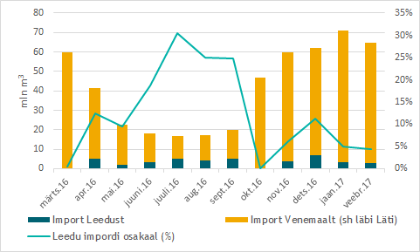
Viimase 12 kuu Leedust ja Venemaalt Eestisse imporditud maagaasi osakaalud

Maagaasi kütteväärtus
 | Veebruar 2017 | Jaanuar 2017
Wobbe arv (kWh/m³) | 13,82 | 13,82
Alumine kütteväärtus (kWh/m³) | 9,465 | 9,453
Ülemine kütteväärtus (kWh/m³) | 10,49 | 10,48

Elektri tulevikutehingud
Nasdaq OMX Commodities 2017. aasta veebruari viimase kauplemispäeva (28.02.2017) tulevikutehingute põhjal kujuneb Nord Pool elektribörsi süsteemihinnaks 2016. a märtsis 30,30 €/MWh. EPAD Tallinn lepingute sulgemishind oli 2017. aasta märtsi tootel 3,20 €/MWh ehk tehingute põhjal kujuneb märtsi keskmiseks elektrienergia hinnaks NP Eesti hinnapiirkonnas 33,50 €/MWh (jaanuari lõpu tehingute põhjal 34,18 €/MWh).

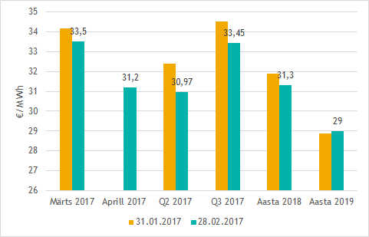
NP EE hinnapiirkonna eeldatav hind Nasdaq OMX tulevikutehingute hindade põhjal

EEX Power Derivatives futuurid, €/MWh | 2018. a futuuride baas- ja/ tipukoormuse tunnihind
 | 28.02.2017 | 31.01.2017
Phelix Power Futures (Saksamaa) | 30,40/38,57 | 30,10/38,16
French Financial Futures (Prantsusmaa) | 35,88/47,33 | 36,04/47,75

Limiteeritud PTR-ide oksjon Eesti-Läti piiril
Eesti ja Läti süsteemihaldurite Elering ja Augstsprieguma tīkls kokkuleppe kohaselt rakendatakse Eesti ja Läti vahelisel piiril osaliselt elektri ülekandevõimsuste limiteeritud otsest jaotusmehhanismi.

Oksjon | Kuup. | Kogus, MW | Hind, €/MW tunnis | Osalejad (edukad/ kokku) | Tegelik hinnavahe, €/MWh
Y-2017 | 21.09.16 | 300 | 2,53 | 9/10 | -
Q1-2017 | 14.12.16 | 100 | 0,40 | 7/7 | -
Feb-2017 | 25.01.17 | 150 | 0,46 | 9/11 | 1,13

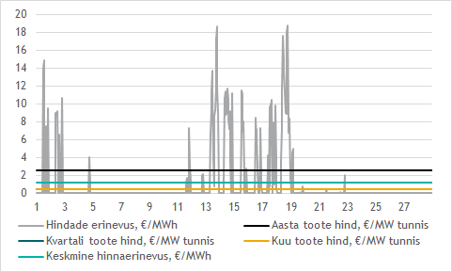
Limiteeritud PTR võrdlus NP Eesti ja Läti hinnapiirkonna hinnaerinevusega 2017. a veebruaris

Veebruaris teenisid süsteemihaldurid riskimaandamisinstrumentidelt 165 208 eurot.

22.02.2017 toimus oksjon märtsi võimsusele Eesti-Läti piiril. Sel oksjonil osales kokku 11 turuosalist ja müüdi 125 MW igaks kuu tunniks – võimsus jagunes kaheksa turuosalise vahel. Toote hinnaks kujunes 0,73 €/MW tunni kohta.

Vastavalt süsteemihaldurite vahelisele lepingule korraldab alates 30.11.2016 oksjonid AS "Augstsprieguma tīkls". Täiendav teave oksjoni tulemuste, tingimuste, kalendri ja registreerimisvormi kohta on kättesaadav Eleringi veebilehel ja AS "Augstsprieguma tīkls" veebilehel.

Bilansihaldurite portfellid
Tabelites on bilansihaldurite portfellide osakaalud süsteemi tarbimisest arvutatud bilansihalduri bilansipiirkonnas mõõdetud tarbimise kogumahu alusel. Bilansiportfellide turuosad ei ühti bilansihaldurite enda osadega elektri ja gaasi müügil lõpptarbijatele, kuna bilansiportfell sisaldab ka portfelli kuuluvate teiste müüjate elektri- ja gaasikoguseid.

Elekter
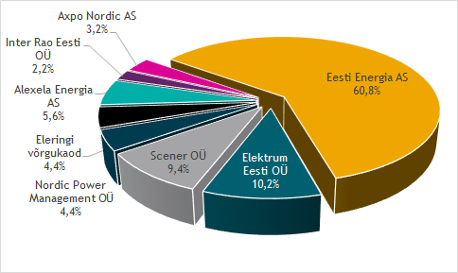
Bilansihaldurite portfellid esialgsete tarbimismahtude alusel veebruaris 2017

Kõik Eesti bilansihaldurite portfellides olevad avatud tarnijad ja võrguettevõtjad on välja toodud Eleringi veebilehel: http://elering.ee/bilansiteenus.

Osakaal EES tarbimisest, % | Veebr. 2017 | Jaan. 2017 | Dets. 2016
Eesti Energia AS | 60,8 | 60,3 | 60,0
sh TS Energia OÜ | 1,0 | 1,0 | 1,0
Elektrum Eesti OÜ | 10,2 | 10,0 | 9,8
Scener OÜ | 9,4 | 9,6 | 9,1
sh VKG Energia | 3,3 | 3,4 | 3,9
sh 220 Energia OÜ | 2,6 | 2,6 | 2,6
sh VKG Elektrivõrgud OÜ | 1,2 | 1,2 | 1,1
sh Sillamäe SEJ AS | 0,6 | 0,6 | 0,6
sh AS Loo Elekter | 0,3 | 0,3 | 0,4
sh ELVESO AS | 0,1 | 0,1 | 0,1
Alexela Energia AS | 5,6 | 5,7 | 5,2
Nordic Power Management OÜ | 4,4 | 4,5 | 4,7
sh Eesti Gaas AS | 0,6 | 0,5 | 0,3
Axpo Nordic AS | 3,2 | 3,2 | 2,9
sh Imatra Elekter AS | 2,6 | 2,5 | 2,5
Inter Rao Eesti OÜ | 2,2 | 2,1 | 4,0
Eleringi võrgukaod | 4,4 | 4,6 | 4,3

Bilansihaldurite portfellide osakaalud vastavalt tootmis-mahtudele jagunesid veebruaris järgnevalt: Eesti Energia AS 89%, Nordic Power Management OÜ 4,4%, Scener OÜ 4,4%, Fortum Eesti AS 1%, Elektrum Eesti OÜ 1%.

Gaas
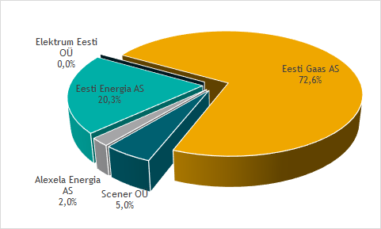
Bilansihaldurite portfellid esialgsete tarbimismahtude alusel veebruaris 2017

Kõik Eesti bilansihaldurite portfellides olevad gaasi avatud tarnijad ja võrguettevõtjad on toodud Eleringi veebilehel: http://gaas.elering.ee/teenused/bilansiteenus.

Osakaal tarbimisest, % | Veebr. 2017 | Jaan. 2017 | Dets. 2016
Alexela Energia AS | 2,0 | 2,5 | -
Baltic Energy Partners OÜ | 0 | 0 | 0
Eesti Energia AS | 20,3 | 19,2 | -
Eesti Gaas AS | 72,6 | 73,4 | 98,6%
Elektrum Eesti OÜ | 0,01 | 0,01 | 0,01
Scener OÜ | 5,0 | 4,9 | 1,4
* Eesti Gaas tagas kuni dets. 2016 sisemaise avatud tarne ka Eesti Energia ja Alexela Energia gaasimüügi kogustele tarbijatega, mistõttu oli viimaste osakaal samuti arvestatud Eesti Gaas bilansiportfelli.

Allikad:
Nord Pool, Elering, European Energy Exchange AG (EEX), Nasdaq OMX, Amber Grid, Latvijas Gāze, Conexus Baltic Grid, GET Baltic, Kaasupörssi, Platts, Euroopa Keskpank, Bloomberg, Klaipedos Nafta, Gas Infrastructure Europe
* Käesolevat raportit ja selle lisasid ei saa käsitleda juriidilise, finantsalase või muu nõuandena ega ettepanekuna osta või müüa maagaasi, elektrienergiat või finantsinstrumente. Elering ei vastuta kulude või kahjude eest, mis raportis ja selle lisades toodud informatsiooni kasutamisega seoses võivad tekkida.

